Sciences Industrielles de l’Ingénieur

Document Réponse

Question 1.

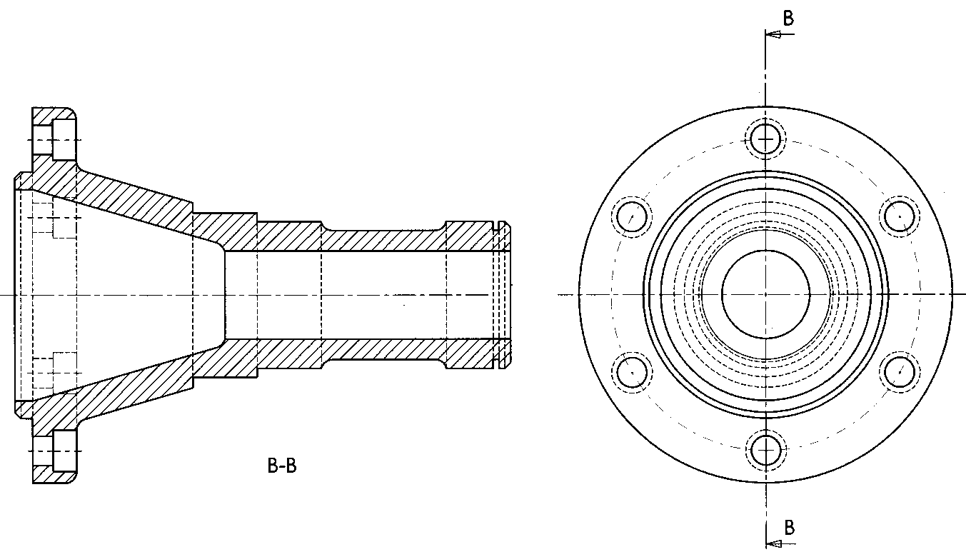

Question 2.

Question 3.

Question 4.

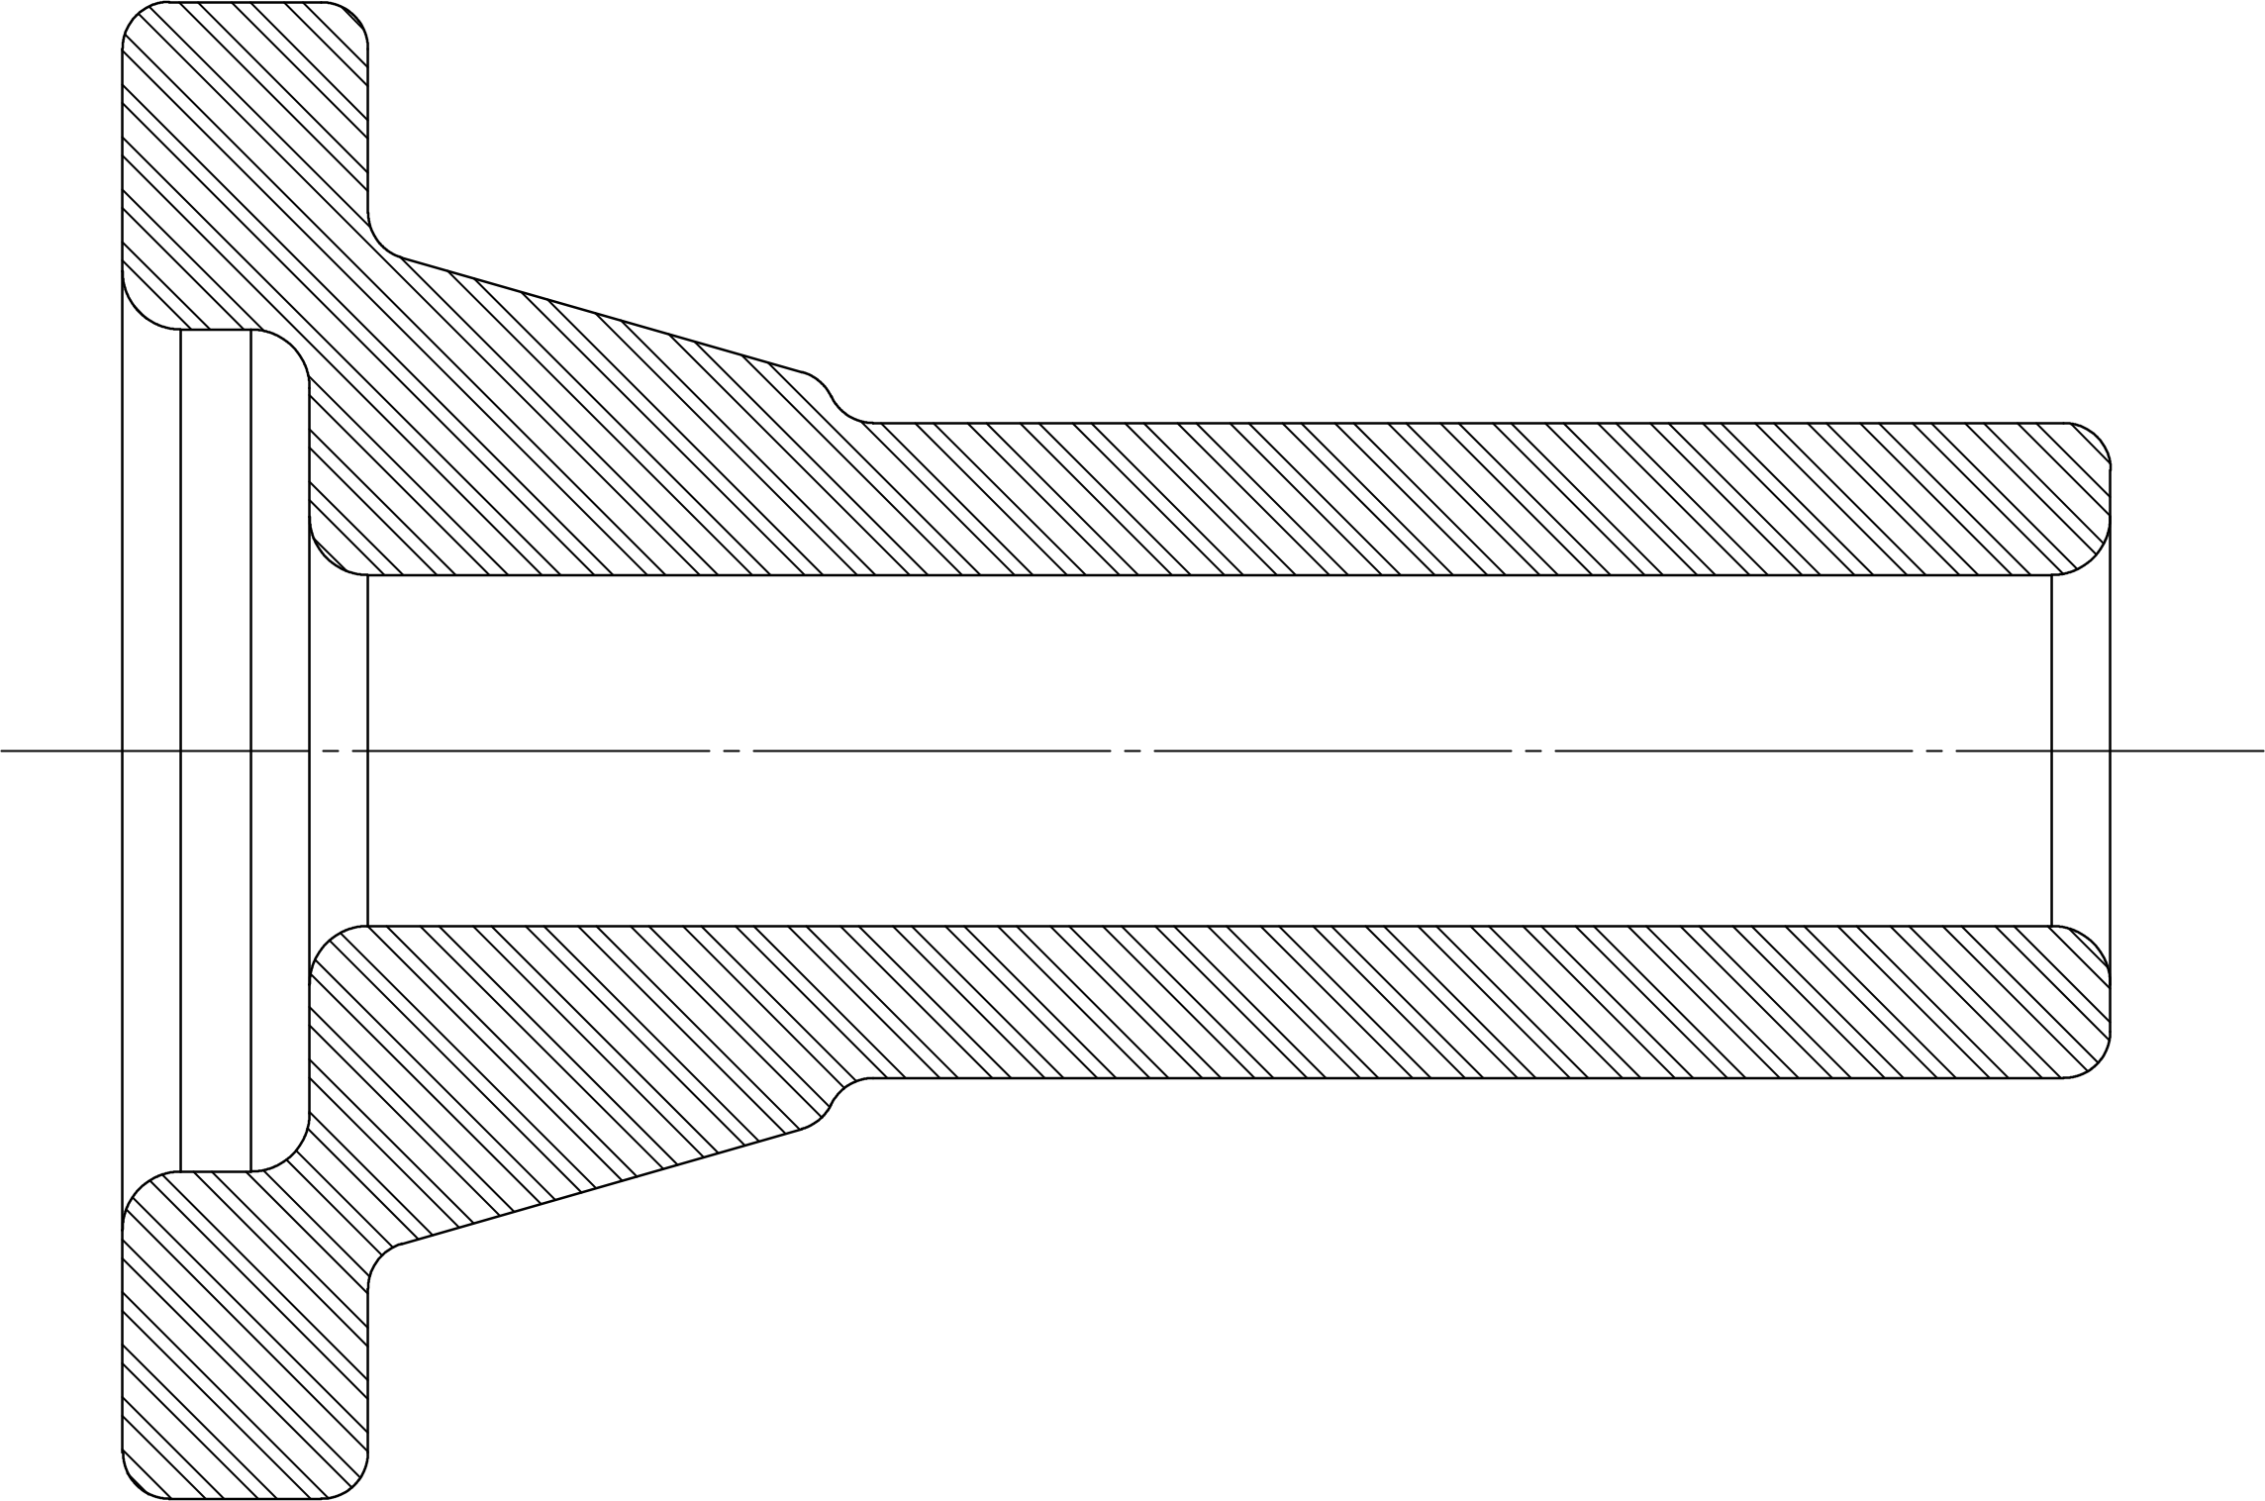

Question 5.

Question 5.

Question 6.

Question : 7

Usinage de la surface 1

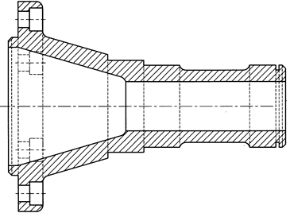

Usinage de la surface 2



Usinage de la surface 3



Question 8



Question 9

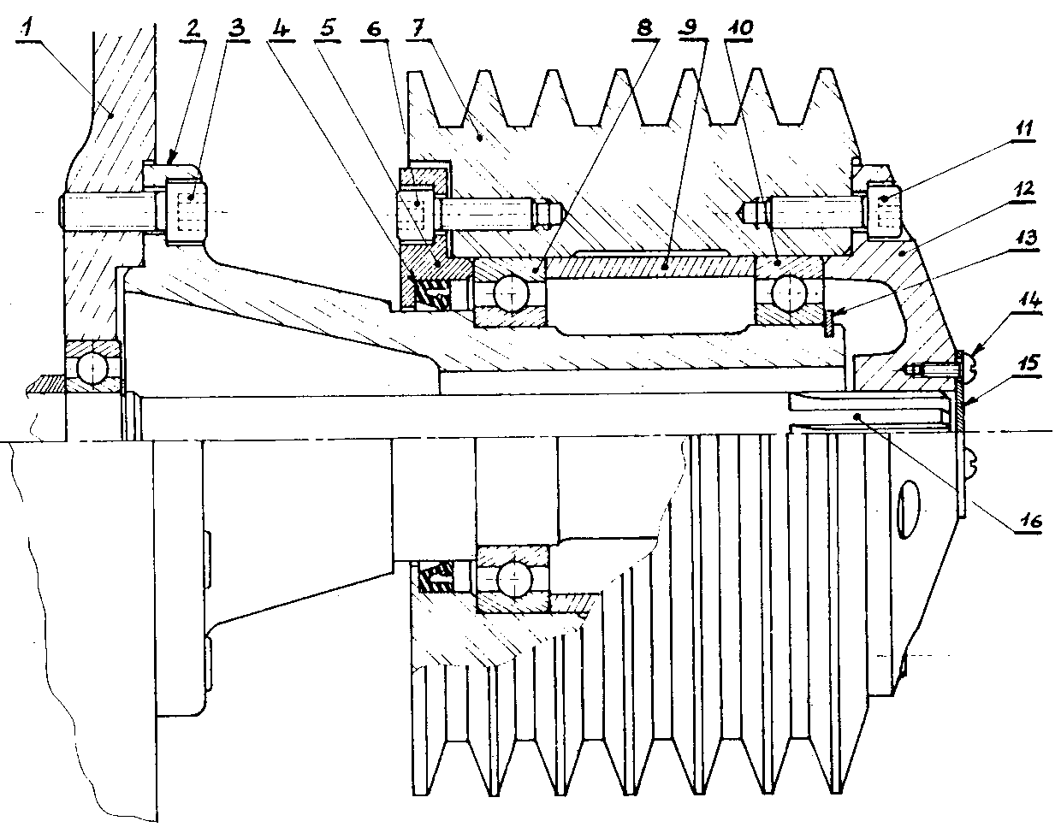

J1

J2

Question 10 et 11

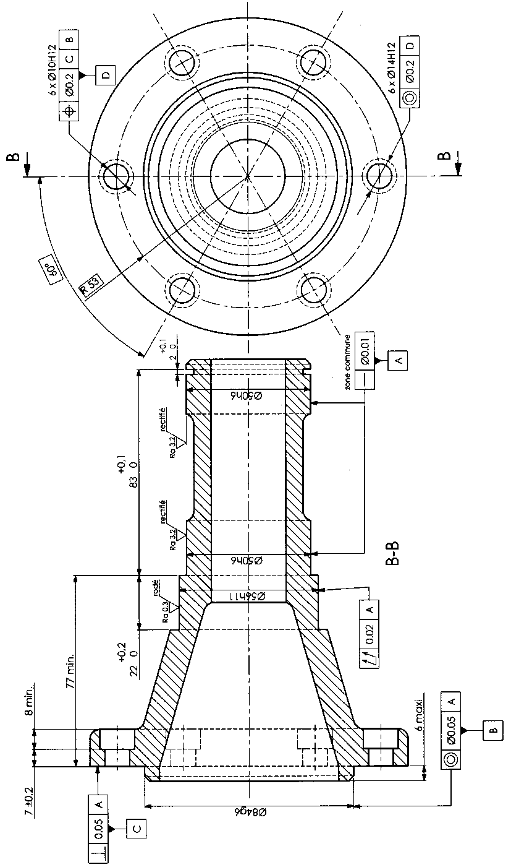

Question 12

|  |  |  |  |  |  |
| --- | --- | --- | --- | --- | --- |
| Symbole de la spécification | Éléments non idéaux | | Éléments idéaux | | |
| Type de spécification | Éléments tolérancés | Éléments de référence | Référence spécifiée | Zone de tolérance | |
| Condition de conformité  ET inclus dans ZT | Unique  Groupe | Unique  Multiples | Simple  Commune  Système | Simple  Composée | Contraintes et/ou positions |
|  |  |  |  |  |  |

|  |  |  |  |  |  |
| --- | --- | --- | --- | --- | --- |
| Symbole de la spécification | Éléments non idéaux | | Éléments idéaux | | |
| Type de spécification | Éléments tolérancés | Éléments de référence | Référence spécifiée | Zone de tolérance | |
| Condition de conformité  ET inclus dans ZT | Unique  Groupe | Unique  Multiples | Simple  Commune  Système | Simple  Composée | Contraintes et/ou positions |
|  |  |  |  |  |  |

|  |  |  |  |  |  |
| --- | --- | --- | --- | --- | --- |
| Symbole de la spécification | Éléments non idéaux | | Éléments idéaux | | |
| Type de spécification | Éléments tolérancés | Éléments de référence | Référence spécifiée | Zone de tolérance | |
| Condition de conformité  ET inclus dans ZT | Unique  Groupe | Unique  Multiples | Simple  Commune  Système | Simple  Composée | Contraintes et/ou positions |
|  |  |  |  |  |  |

|  |  |  |  |  |  |
| --- | --- | --- | --- | --- | --- |
| Symbole de la spécification | Éléments non idéaux | | Éléments idéaux | | |
| Type de spécification | Éléments tolérancés | Éléments de référence | Référence spécifiée | Zone de tolérance | |
| Condition de conformité  ET inclus dans ZT | Unique  Groupe | Unique  Multiples | Simple  Commune  Système | Simple  Composée | Contraintes et/ou positions |
|  |  |  |  |  |  |

|  |  |  |  |  |  |
| --- | --- | --- | --- | --- | --- |
| Symbole de la spécification | Éléments non idéaux | | Éléments idéaux | | |
| Type de spécification | Éléments tolérancés | Éléments de référence | Référence spécifiée | Zone de tolérance | |
| Condition de conformité  ET inclus dans ZT | Unique  Groupe | Unique  Multiples | Simple  Commune  Système | Simple  Composée | Contraintes et/ou positions |
|  |  |  |  |  |  |